Manual de Usuario - Registro de DID

Registro de DID en el Portal de ISBE

Proyecto  ISBE | Autor  Antonio Sotomayor

Fecha  24.02.2026 | Colaboradores  -

Tabla de contenido
1. Registro de DID en ISBE 2
Paso 1. Acceso a la funcionalidad de Registro de DID 2
Paso 2. Ejecutar el CLI para generación de DID 3
Paso 3. Cumplimentar los datos generados 4
Paso 4. Comprobación de los datos cumplimentados 5
Paso 5. DID registrado en ISBE 6

1. Registro de DID en ISBE

Paso 1. Acceso a la funcionalidad de Registro de DID
Desde el menú principal del Portal ISBE, acceda a la sección Identidad > Enrolamiento. Se mostrará la pantalla de inicio del proceso de registro.
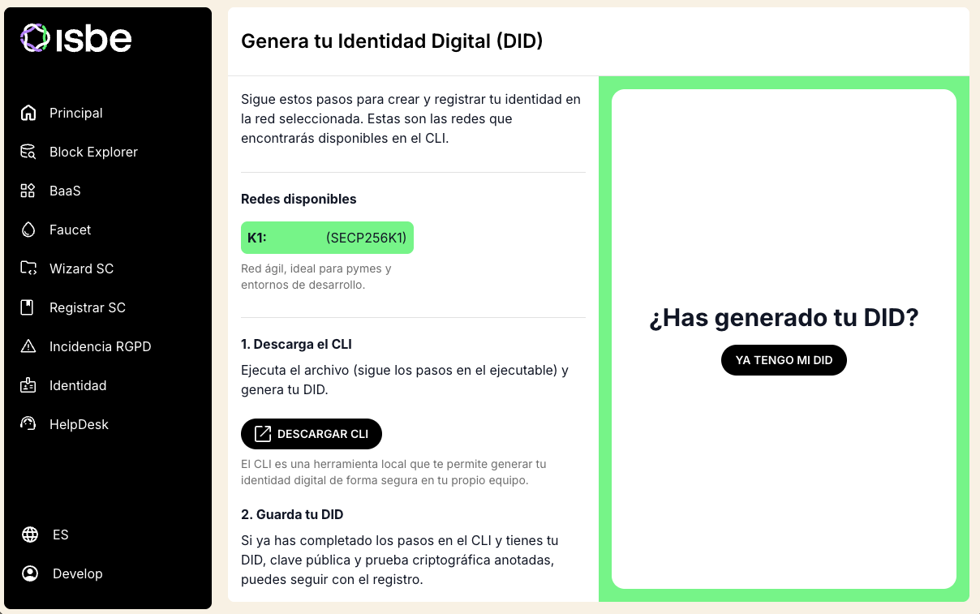
Pulse el botón “Descargar CLI”

Paso 2. Ejecutar el CLI para generación de DID
Descomprima el archivo ZIP descargado y ejecute los pasos descritos en el archivo README.md. Tras ejecutar los comandos solicitados en su ventana de Terminal, recibirá un mensaje similar al siguiente:

DID:
did:isbe:uc:z1UFa4..

Public Key:
0x04a3f0888e2e50c..

Proof:
0x11c51305a5590ffe29c05218e7f6d9a2f..

Copie los valores correspondientes a:
- DID
- PublicKey
- Proof (HEX)

Vuelva a la pantalla anterior y pulse el botón “Ya tengo mi DID”

Paso 3. Cumplimentar los datos generados
En la siguiente pantalla, rellene los campos solicitados:
- DID: rellene el valor DID obtenido
- Public Key: rellene el valor PublicKey obtenida
- Prueba Criptográfica: rellene el valor Proof (HEX) obtenido
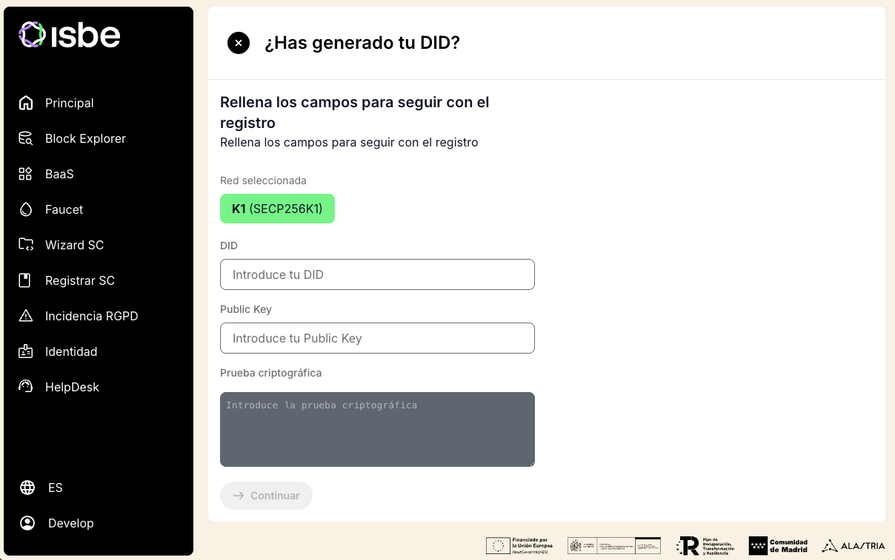
Pulse el botón “Continuar”

Paso 4. Comprobación de los datos cumplimentados
Compruebe los datos cumplimentados y pulse el botón “Confirmar”
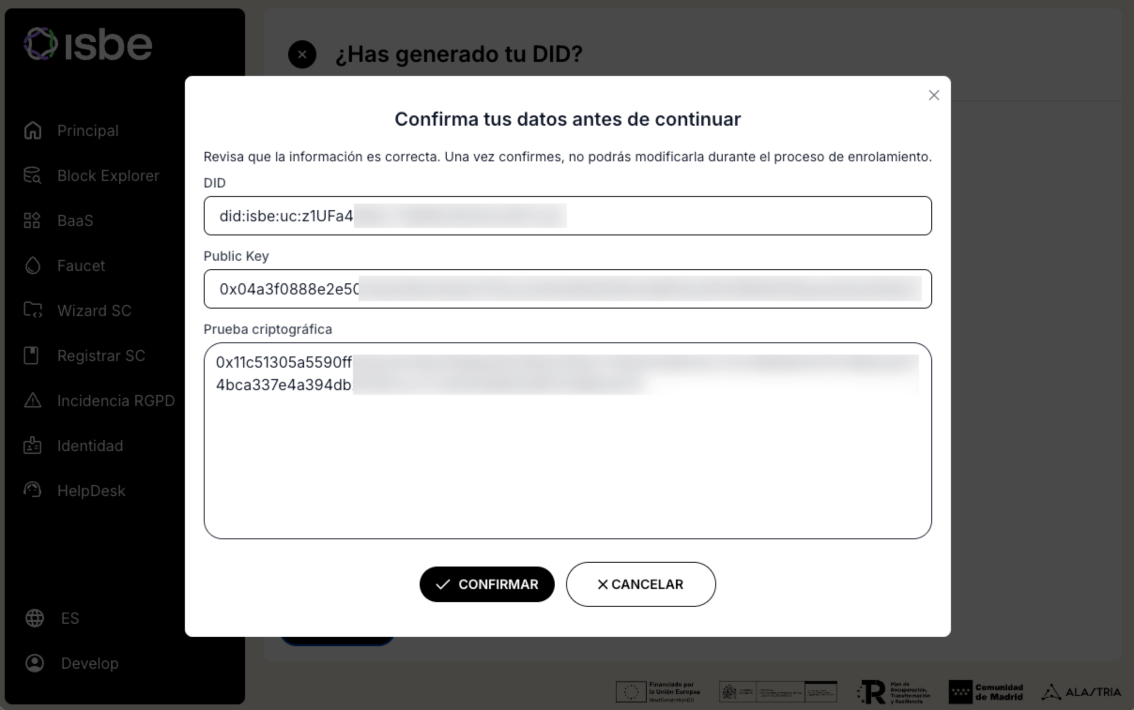

Paso 5. DID registrado en ISBE
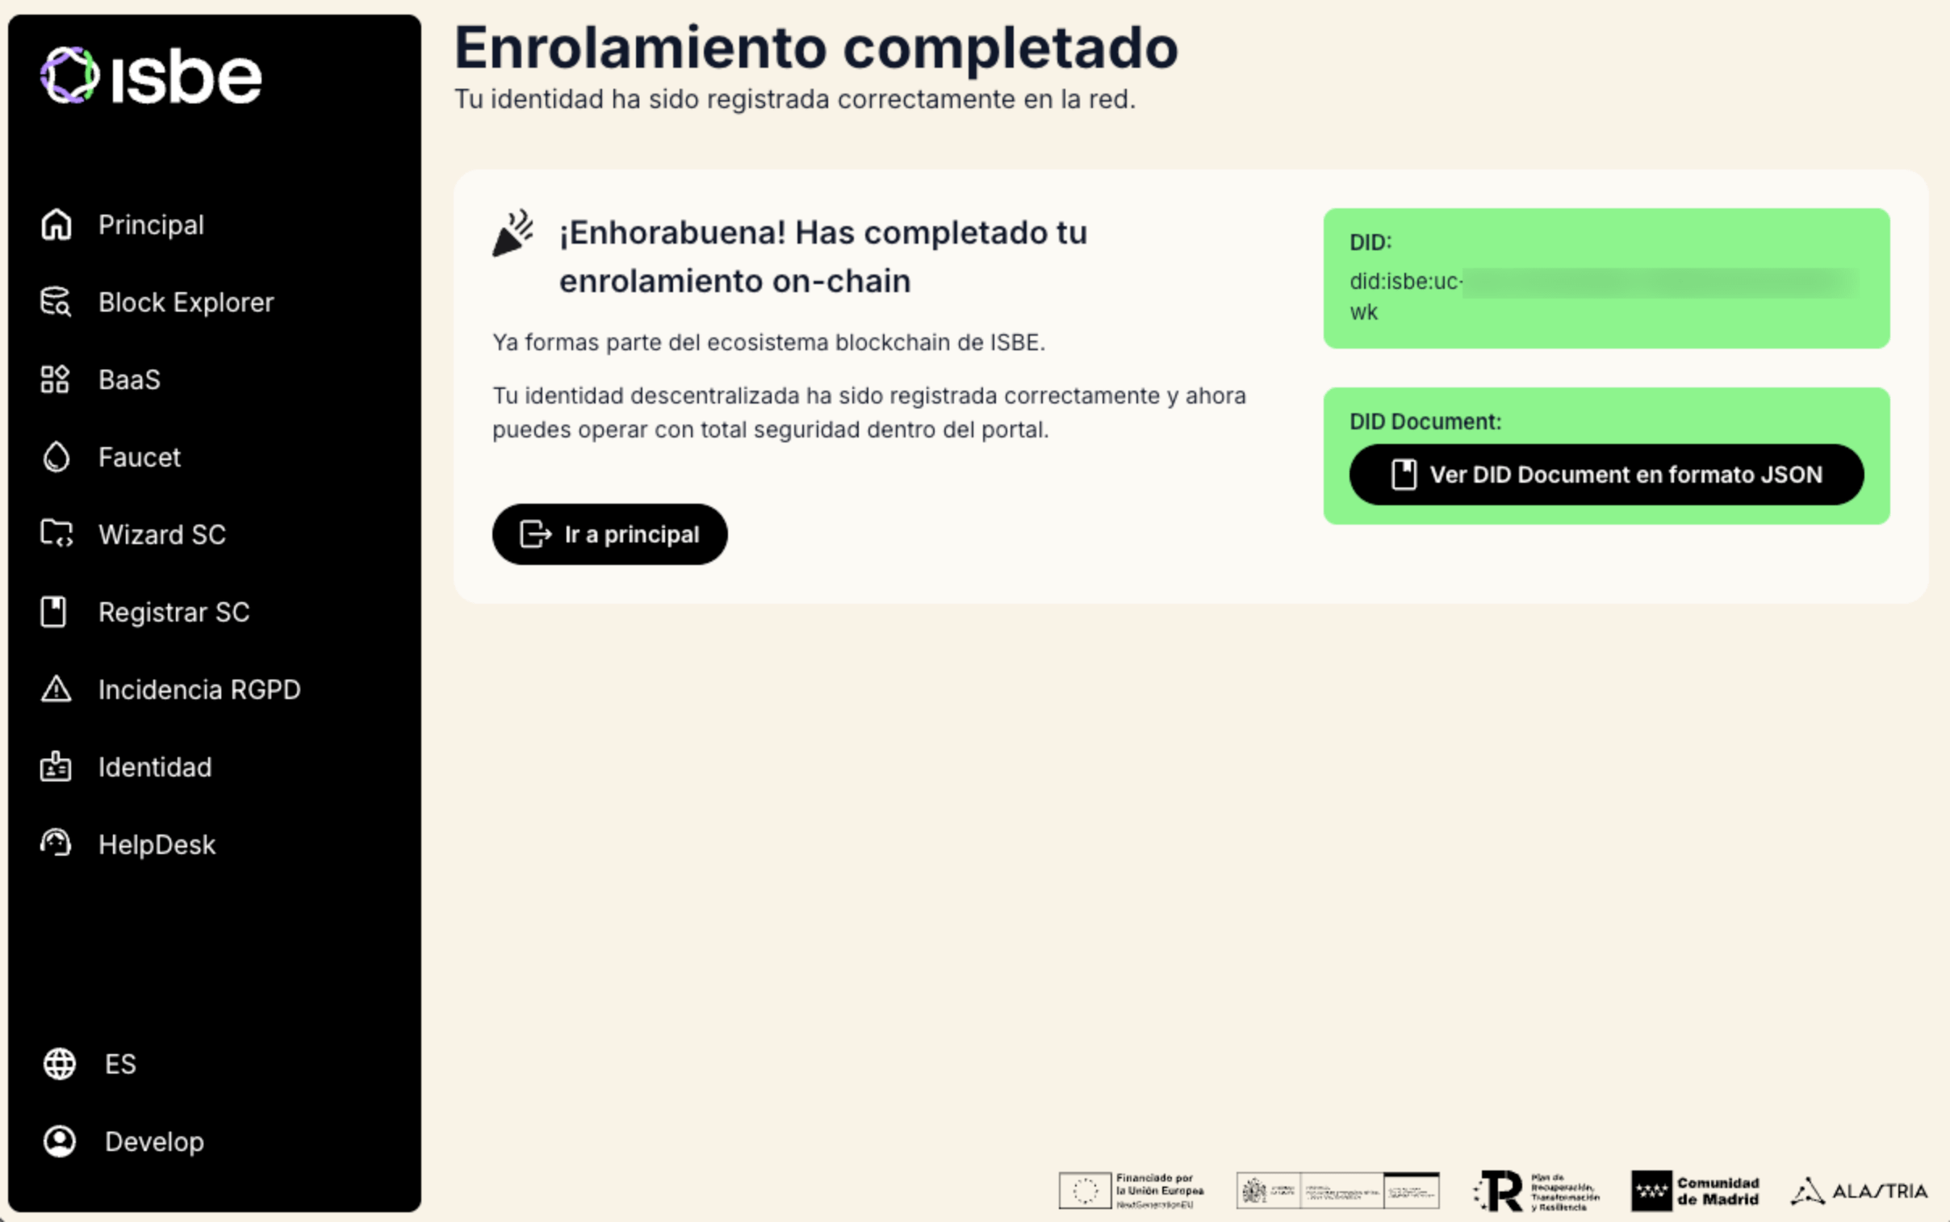
Ya está registrado su DID en ISBE

